Verkorte Educatieve Bachelor – Stage 1: begeleidingsdocument
Kijkwijzer voor de vakmentor/stage- of LIO-begeleider
Op deze eerste pagina vind je steekwoorden die verband houden met de doelen verbonden aan de stage. Maak dit blad gerust los en gebruik het als kijkwijzer tijdens het invullen van het begeleidingsdocument.

Beroepsattitudes  - relationele gerichtheid  - leergierigheid  - zin voor samenwerking | OLR 1 De student als begeleider van leer- en ontwikkelingsprocessen  - kenmerken van effectief leren (zie bouwstenen)  - werkt doelgericht i.f.v. beginsituatie & leerplandoelen  - doelgerichte activerende werkvormen  - logisch én gestructureerd lesverloop  - didactisch (digitaal) materiaal  - formatief evalueren (zie bouwsteen 6)
OLR2 De student als opvoeder  - authentiek voor de klas  - voorbeeldgedrag  - stimuleert verbondenheid en welbevinden  - verhoogt participatie bij leerlingen in de les | OLR3 De student als inhoudelijk expert  - vertaalt vakexpertise op maat van leerlingen (structureert, begeleidt)  - gebruikt vakjargon consequent
OLR4 De student als organisator  - heldere schriftelijke én mondelinge instructies  - veilig en efficiënt leer- en leefklimaat  - hanteert regels en routines (klasmanagement)  - speelt in op storend gedrag (klasmanagement)  - administratie in orde | OLR5 De student als innovator/onderzoeker  - past inzichten uit de opleiding én de stagebegeleiding toe  - doet aan zelfreflectie en stuurt bij  - zet onderzoekscompetenties in (beginsituatie verkennen, relevante bronnen hanteren)
- Mondelinge taal: Standaardnederlands, spreektempo, volume, articulatie, intonatie
- Non-verbale taal: oogcontact, lichaamshouding, expressie, passende kledij
- Schriftelijke taal: spelling, grammatica en zinsbouw
Bouwstenen voor effectieve didactiek (in stage 1 nog niet de focus op bouwstenen 7, 10, 11 en 12)
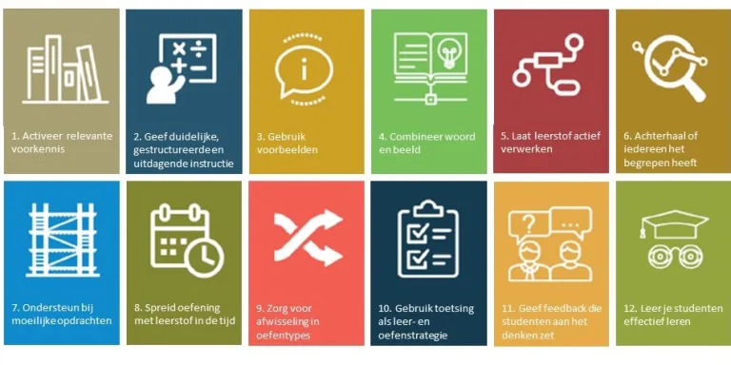
Uit: Surma, T., Vanhoyweghen, K., Sluijsmans, D., Camp, G., Kirschner, P. A., & Hendrickx, J. (2021). Wijze lessen: Twaalf bouwstenen voor effectieve didactiek. Pelckmans.

Verkorte Educatieve Bachelor – Stage 1: begeleidingsdocument
Administratieve gegevens
Naam student:
Onderwijsvak:
Naam stageschool:
Naam vakmentor/stage- of LIO-begeleider:

Richtlijnen voor de vakmentor/stage- of LIO-begeleider
Dit is een doorloopverslag dat over meerdere lessen heen kan worden aangevuld. Bespreek de les(sen) mondeling met de student en overhandig dit document aan het einde van de lesdag. Je formuleert feedback over de voorbereiding, het lesgeven, de groei en de werkpunten van de student.

Les 1
Onderwerp les: | Datum:
Vak: | Klasgroep:
Lesnotities (optioneel):

Successen: | Groeikansen:
Relevante contextelementen (bv. verzachtende omstandigheden, klasgroep …), opmerkingen die relevant waren voor de les(sen):

Feed forward: prioritaire aandachtspunten voor volgende les - verwijs naar OLR uit kijkwijzer op pg. 1:

Les 2
Onderwerp les: | Datum:
Vak: | Klasgroep:
Lesnotities (optioneel):

Successen: | Groeikansen:
Relevante contextelementen (bv. verzachtende omstandigheden, klasgroep …), opmerkingen die relevant waren voor de les(sen):

Feed forward: prioritaire aandachtspunten voor volgende les - verwijs naar OLR uit kijkwijzer op pg. 1:

Les 3
Onderwerp stageles: | Datum:
Vak: | Klasgroep:
Lesnotities (optioneel):

Successen: | Groeikansen:
Relevante contextelementen (bv. verzachtende omstandigheden, klasgroep …), opmerkingen die relevant waren voor de les(sen):

Feed forward: prioritaire aandachtspunten voor volgende les - verwijs naar OLR uit kijkwijzer op pg. 1:

Les 4
Onderwerp stageles: | Datum:
Vak: | Klasgroep:
Lesnotities (optioneel):

Successen: | Groeikansen:
Relevante contextelementen (bv. verzachtende omstandigheden, klasgroep …), opmerkingen die relevant waren voor de les(sen):

Feed forward: prioritaire aandachtspunten voor volgende les - verwijs naar OLR uit kijkwijzer op pg. 1:

Les 5
Onderwerp les: | Datum:
Vak: | Klasgroep:
Lesnotities (optioneel):

Successen: | Groeikansen:
Relevante contextelementen (bv. verzachtende omstandigheden, klasgroep …), opmerkingen die relevant waren voor de les(sen):

Feed forward: aandachtspunten voor volgende les - verwijs naar OLR uit kijkwijzer op pg. 1:

